FONDO DE GARANTÍA Y FOMENTO PARA LA AGRICULTURA, GANADERÍA Y AVICULTURA
INFORME DE PASIVOS CONTINGENTES

Los activos y pasivos contingentes de Fondo de Garantía y Fomento para la Agricultura, Ganadería y Avicultura se registran en cuentas de orden.

La integración de este rubro se muestra a continuación:

Activos y pasivos contingentes.-

Con el propósito de diversificar el apoyo de FIRA al sector agroalimentario, FONDO inició a otorgar el servicio de garantía a IF con los que opera, por lo cual, a partir de noviembre 2022 este rubro integra la contingencia efectiva de garantías otorgadas con recursos de FONDO, así como juicios laborales y mercantiles pendientes de sentencia definitiva. En su caso, la contingencia considera el monto estimado de salarios caídos o responsabilidad mercantil.

La integración de este rubro se muestra a continuación:
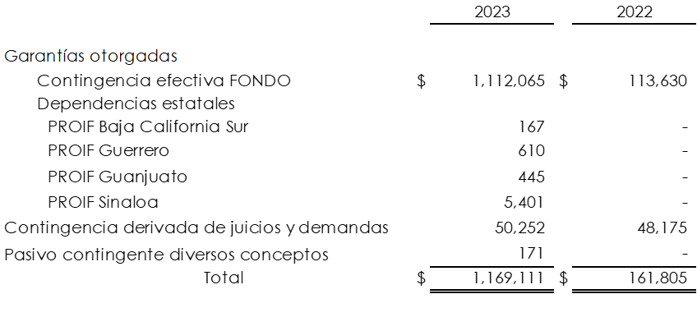

La distribución del saldo contingente de garantía efectiva otorgada por FONDO por ramas productivas es como sigue:

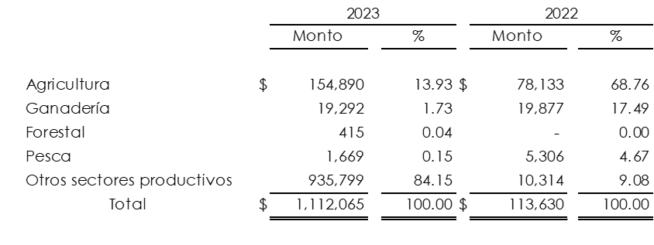

Las regiones del país en las que se tiene distribuido el saldo contingente de garantía efectiva otorgada por FONDO es la siguiente:

Los saldos contingentes por porcentaje de garantía efectiva otorgada por FONDO se muestran a continuación:

Los saldos contingentes de garantía efectiva otorgada por FONDO presentan los plazos remanentes siguientes:

Al cierre de 2023 FONDO no ha otorgado garantías con recursos propios que superen los 30 millones de UDIS con plazo mayor a un año.

 | Autorizó: Silvia Domínguez López  Directora de Finanzas y Planeación Corporativa |  | Elaboró: C.P. Juan Carlos Sánchez González  Subdirector de Contabilidad

